Tenda wprowadziła na rynek nowy router Wi-Fi 6 5G
Model 5G06 obsługuje m.in. równoczesną prędkość na obu pasmach do 2976 Mb/s i do 4,67 Gb/s przy 5G, a także port 2,5 GE czy łatwe tworzenie sieci Mesh.

Prędkość pobierania do 4,67 Gb/s przy korzystaniu z 5G
Portfolio produktów 5G marki Tenda poszerzyła się o kolejny router. Jest to model Tenda 5G06. Wyposażony został w czterordzeniowy procesor wykonany w procesie technologicznym 7 nm, a także 8 komórkowych anten. Te pracują w technologii 4x4 MIMO (4 do odbierania i 4 do wysyłania danych jednocześnie).
Dodatkowo jest tu również agregacja 2CC, pozwalająca na równoczesne sumowanie prędkości z 2 częstotliwości. Dzięki temu wszystkiemu router pracuje stabilnie oraz może oferować prędkość pobierania do 4,67 Gb/s przy korzystaniu z łączności 5G. Maksymalna prędkość przesyłania wynosi natomiast do 1,46 Gb/s.

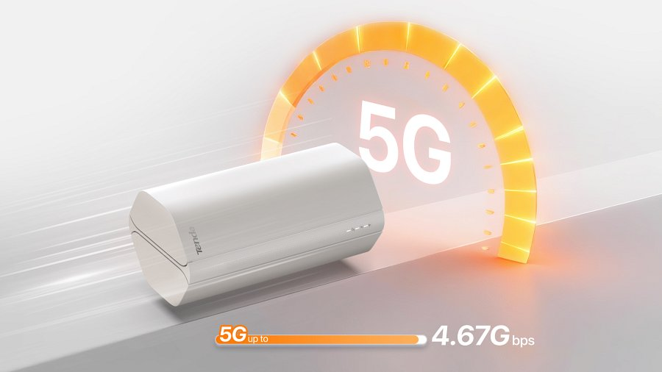
Wi-Fi 6 oraz 2,5 GE
Przy łączności Wi-Fi 6 AX3000 router 5G06 obsługuje jednoczesną prędkość na obu pasmach dochodzącą do 2976 Mb/s (do 2402 Mb/s w paśmie 5 GHz, do 574 Mb/s w paśmie 2,4 GHz). Do tego są tu również - dla łączności przewodowej - 2 porty Ethernet: gigabitowy LAN oraz oferujący do 2,5 GE LAN/WAN. Sprawdzi się on m.in. przy korzystaniu z gogli VR czy oglądaniu materiałów w 4K.
Ponadto są tu również 2 sloty na kartę nano-SIM oraz dwa złącza do podpięcia anten TS-9 dla wzmocnienia sygnału komórkowego. 5G06 oferuje także łatwe utworzenie sieci Mesh pod jedną nazwą z innymi urządzeniami sieciowymi marki Tenda. Wystarczy kliknąć przycisk na obudowie routera.

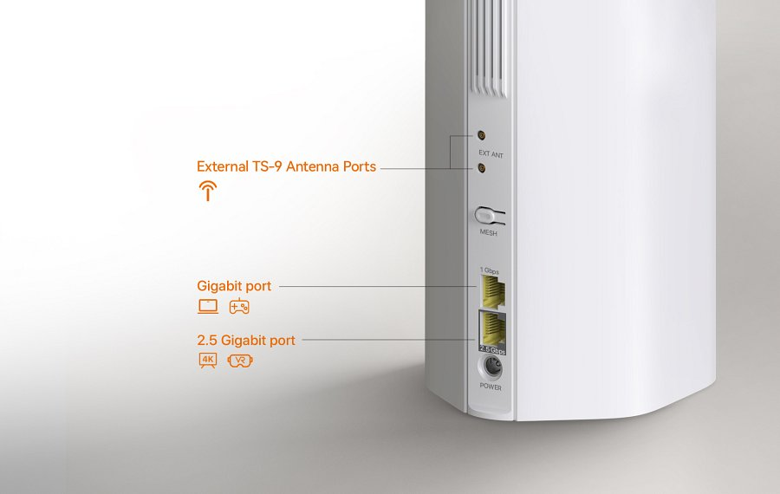
Co jeszcze oferuje router Tenda 5G06?
Użytkownicy routera znajdują tu również nadawanie priorytetu pasmo 5 GHz, harmonogram Wi-Fi, tworzenie sieci dla gości czy obsługę OFDMA oraz MU-MIMO dla lepszego korzystania z sieci przez więcej urządzeń w tym samym czasie. Obsługuje też nowoczesne szyfrowanie WPA3. Nie brakuje tu również opcji kontroli rodzicielskiej, QoS czy obsługi VPN. Router jest także kompatybilny z Amazon Alexa. Urządzeniem można zarządzać również za pośrednictwem aplikacji Tenda.

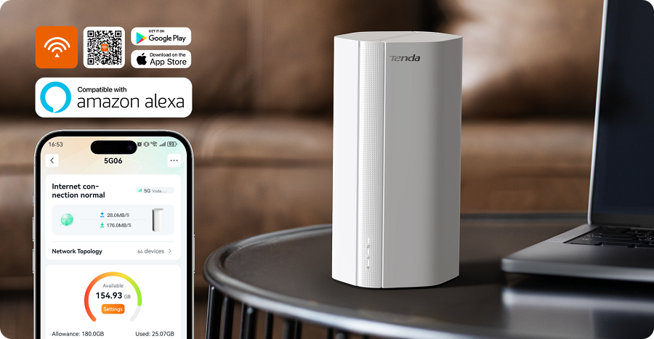
Router znakomicie ma sprawdzić się do dużych domów. Tenda poleca go także do hoteli, farm, sklepów tymczasowych i nie tylko.

Więcej informacji na temat routera Tenda 5G06 można znaleźć w karcie produktowej na stronie producenta
Router Tenda 5G06 już dostępny w sklepach z elektroniką

